Домашнее задание Обрезановой Т.А. на 8-12.11
Фото и видео ответов присылать в личку на Watsap (предпочтительнее) или на электронную почту obrezanova@mail.ru до 14.11
1 класс
Рабочая тетрадь Калининой стр.6 №4, 5 (четвертными нотами), стр.9 №21, 22, стр.16 №22, 23.
3 класс
1. Повторить правила: Параллельные тональности, Виды минора., Секста.
2.Кал. стр 12 (фа-диез минор) – написать гамму трёх видов; стр.15 (м6, б6); стр.20 №27а.
3. Уч-к №300 – петь, играть по нотам с дирижированием. Послушать этот номер https://www.youtube.com/watch?v=IgkuPW9y210
4 класс
1. Повторить правила: Параллельные тональности, Виды минора, Обращения главных трезвучий.
2. Кал.: стр.9 №16а, стр. 16 №11а, стр.22 №3в.
3.Учебник: №354 – играть, петь по нотам, дирижировать. Послушать номер можно здесь https://www.youtube.com/watch?v=1KdGkjwlcWU
6 класс
- Выучить правило «Две пары тритонов». Выделенный текст переписать в тетрадь для правил.
Две пары тритонов.
Тритоны – это интервалы, которые содержат 3 тона. К ним относятся увеличенная кварта и уменьшённая квинта.
Кроме тритонов, которые образуются между IV и VII ступенями мажора и гармонического минора, есть ещё одна пара. Её легко найти в Уменьшённом вводном септаккорде (Ум VII₇). Он строится только в гармонических видах мажора и минора, порядок ступеней VII II IV VI.

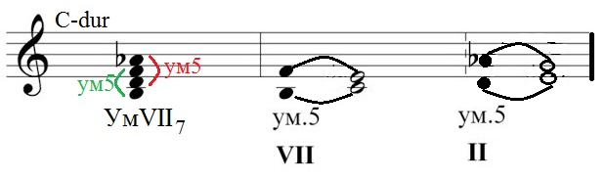
Первая пара образуется между VII и IV ступенями. Это уменьшённая квинта (ум5). Она встречается в натуральном мажоре и гармоническом миноре. При разрешении все уменьшённые интервалы уменьшаются, звуки сходятся: VII в I, IV в III.
ум5 | → | 3
VII | → | I
Увеличенная кварта(ув4) – обращение ум5. Строится на IV ступени натурального мажора и гармонического минора. Охватывает IV и VII ступени. При разрешении звуки расходятся: IV в III, VII в I.
ув4 | → | 6
IV | → | I
Вторая пара образуется между II и VI ступенями гармонического мажора и натурального минора (ум5). При разрешении звуки сходятся: II в III, VI в V.
ум5 | → | 3
II | → | III

Увеличенная кварта (ув4) строится на VI ступени гармонического мажора и натурального минора. Охватывает VI и II ступени. При разрешении звуки расходятся: VI в V, II в III.
ув4 | → | 6
VI | → | V
В натуральных видах ув4 разрешается в м6, а в гармонических – в м6. В натуральных видах ум5 разрешается в б3, а в гармонических – в м3.
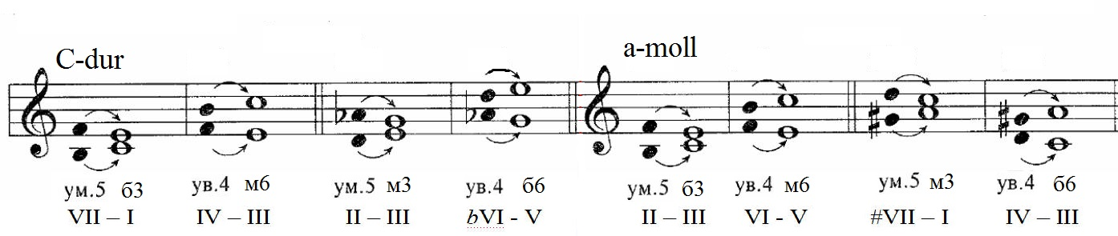

- Кал.: стр.15 №1, 3, 5, 6.
- Учебник: №518 – по нотам играть, петь, дирижировать. Послушать номер можно здесь: https://www.youtube.com/watch?v=PH4O2_5k6EY
8 класс
Выполнить построение 4 билета, номер наизусть.
Билет №4.
1. Спеть гамму ↑b-moll гармонический, ↓ В-dur натуральный.
2. Построить и спеть в тональности b-moll интервальную последовательность:
1 | 6 | ув4 | ув5 | 6 | 3 | 5 | 7 | 4 | 3
V | IV | IV | III | III | III | II | VII# | VII# | I

3. Спеть наизусть № 567/650.
4. Построить и спеть в тональности В-dur аккордовую последовательность:
T₆ – D⁶₄ —T₆ – s^{г} – s^{г}₆ – T⁶₄ – D – D₂ – T₆ – D⁴₃ – T ⁵₃

5. Построить и спеть от звука «d»:
↑ м7, ч5, ум5 с разрешением, Б₃⁵, D₇ с разрешением
↓ б6, ч4, М₆

6.Чтение с листа.
7.Романс.
8.Анализ на слух.

